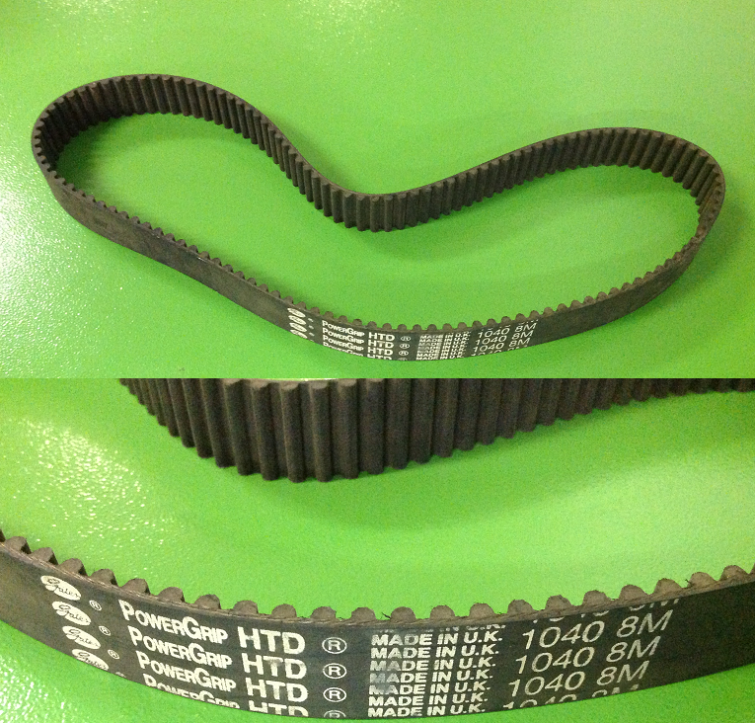
Код из 1С | Артикул | Наименование/ Бренд/  Поставщик | Технические характеристики | Габариты  Д*Ш*В,  мм | Масса,  гр | Материал | Место установки/Назначение
02002 | 1200 0112 | Ремень 1040 8М 7 261DS |  | 5*30*1040 |  | Полиуретан | Пилорама HTZ 1200
 |  | Mebor

